1. **Tạo baseline cho dự án**

* Nhập công việc và xác lập lịch làm việc và phân công công việc cho từng thành viên trong nhóm :

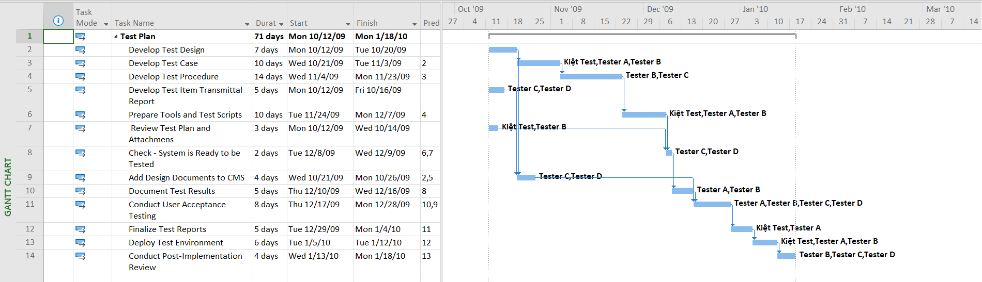

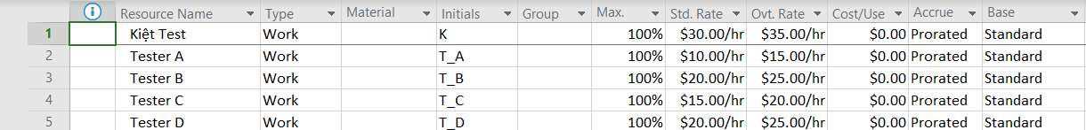

* Tạo baseline cho dự án
* Tạo baseline

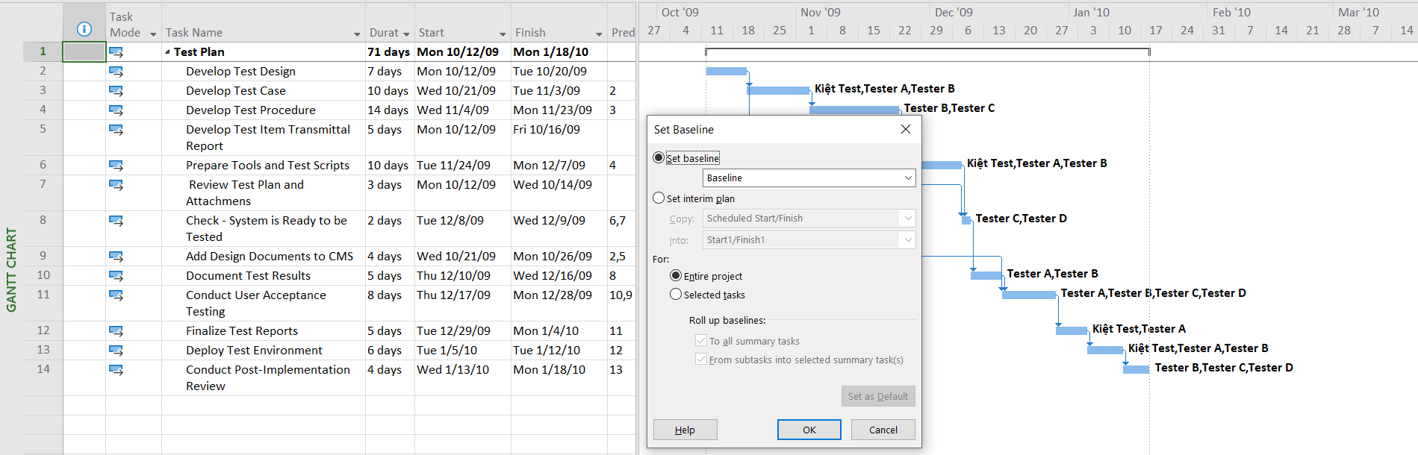

* Hiển thị baseline trong GanttChart

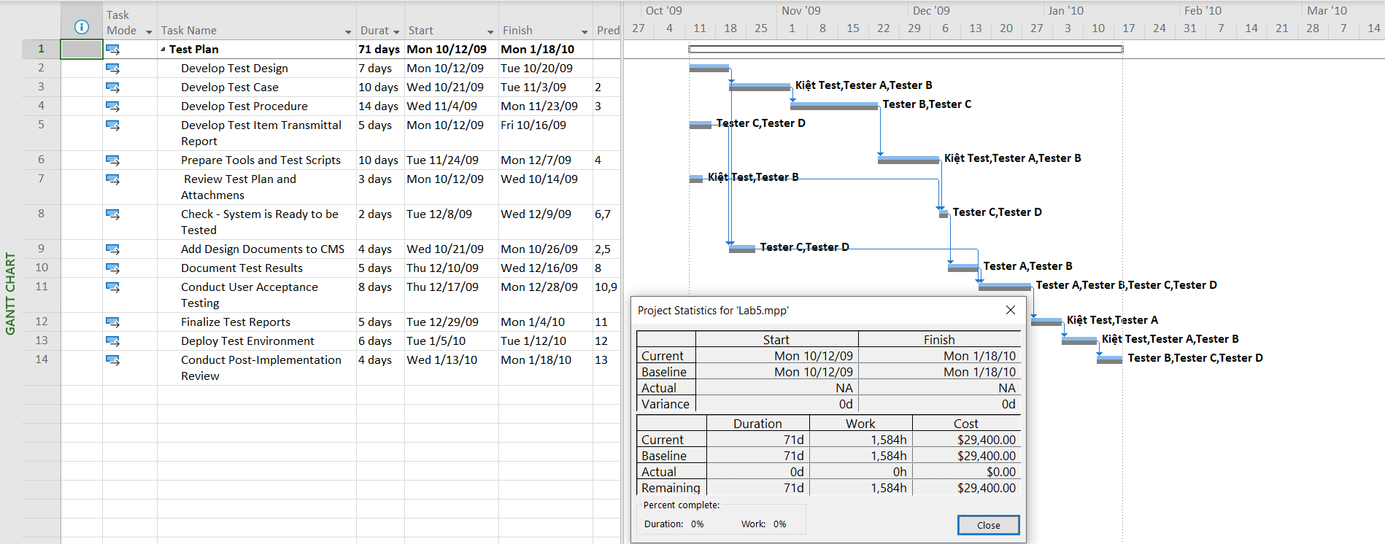

1. **Kiểm tra thông tin dự án giữa baseline và kế hoạch hiện tại của dự án đang thực hiện**

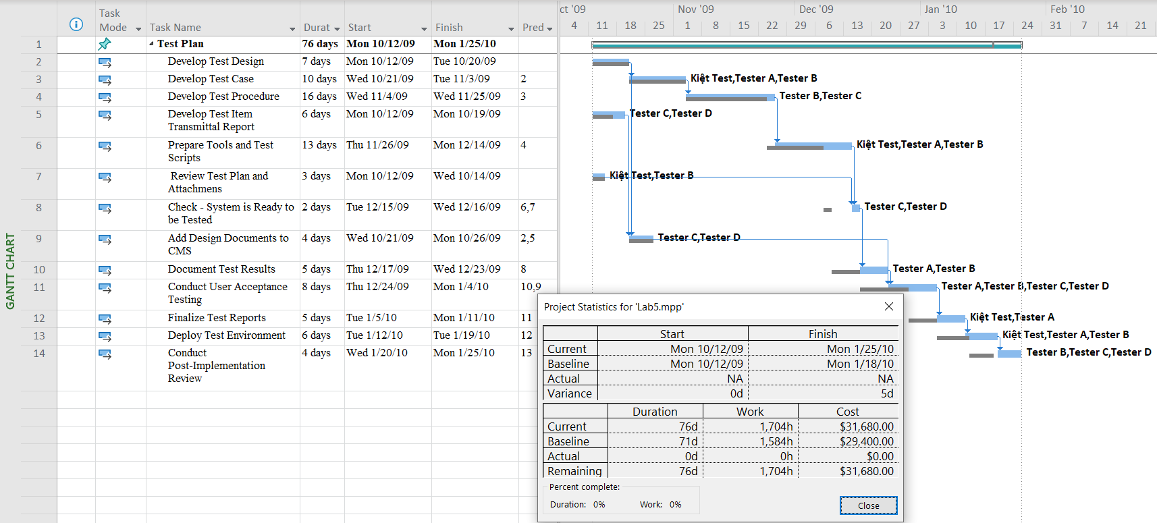

* Nhận thấy có sự thay đổi :
* Thời gian dự án thực tế (25/1/2010) làm trễ hơn 5 ngày so với baseline (18/1/2010)
* Số giờ làm của dự án thực tế (1,704h) cũng nhiều hơn số giờ baseline (1,584h)
* Chi phí của dự án thực tế ($31,680) cũng nhiều hơn chi phí baseline ($29,400)

1. **Thực hiện việc kiểm soát dự án dựa trên thông tin baseline đã làm và thực tế chi phí cũng như lịch biểu của dự án**

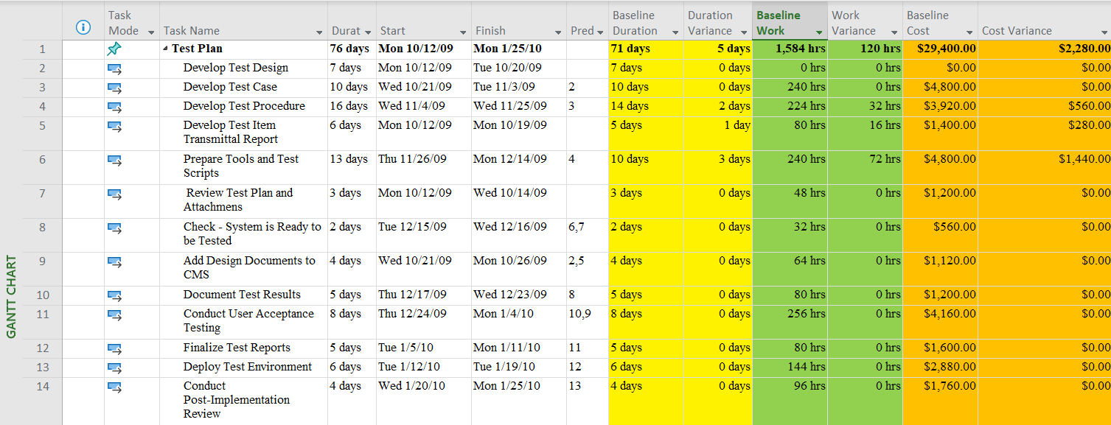

* Chi tiết : Task 4,5,6 tiến độ thời gian thực hiện lâu hơn so với baseline nên gây ra tổn thất
* Thời gian thực hiện
* Task 4 (16 days) trễ hơn so với baseline (14days) là 2 days
* Task 5 (6 days) trễ hơn so với baseline (5days) là 1 day
* Task 6 (13 days) trễ hơn so với baseline (10 days) là 3 day
* Thời gian làm việc
* Task 4 mất (256 hrs) để làm việc, trễ hơn so với baseline (224 hrs) là 32 hrs
* Task 5 mất (96 hrs) để làm việc, trễ hơn so với baseline (80 hrs) là 16 hrs
* Task 6 mất (321 hrs) để làm việc, trễ hơn so với baseline (240 hrs) là 72 hrs
* Chi phí phải trả
* Task 4 mất ($4,480) để thực hiện, vượt ngưỡng so với baseline ($3,920) là $560
* Task 5 mất ($1,680) để thực hiện, vượt ngưỡng so với baseline ($1,400) là $280
* Task 6 mất ($6,240) để thực hiện, vượt ngưỡng so với baseline ($4,800) là $1,440

1. **Viết báo cáo tiến độ thực hiện dự án theo các mẫu thời gian định kỳ theo tuần, tháng**

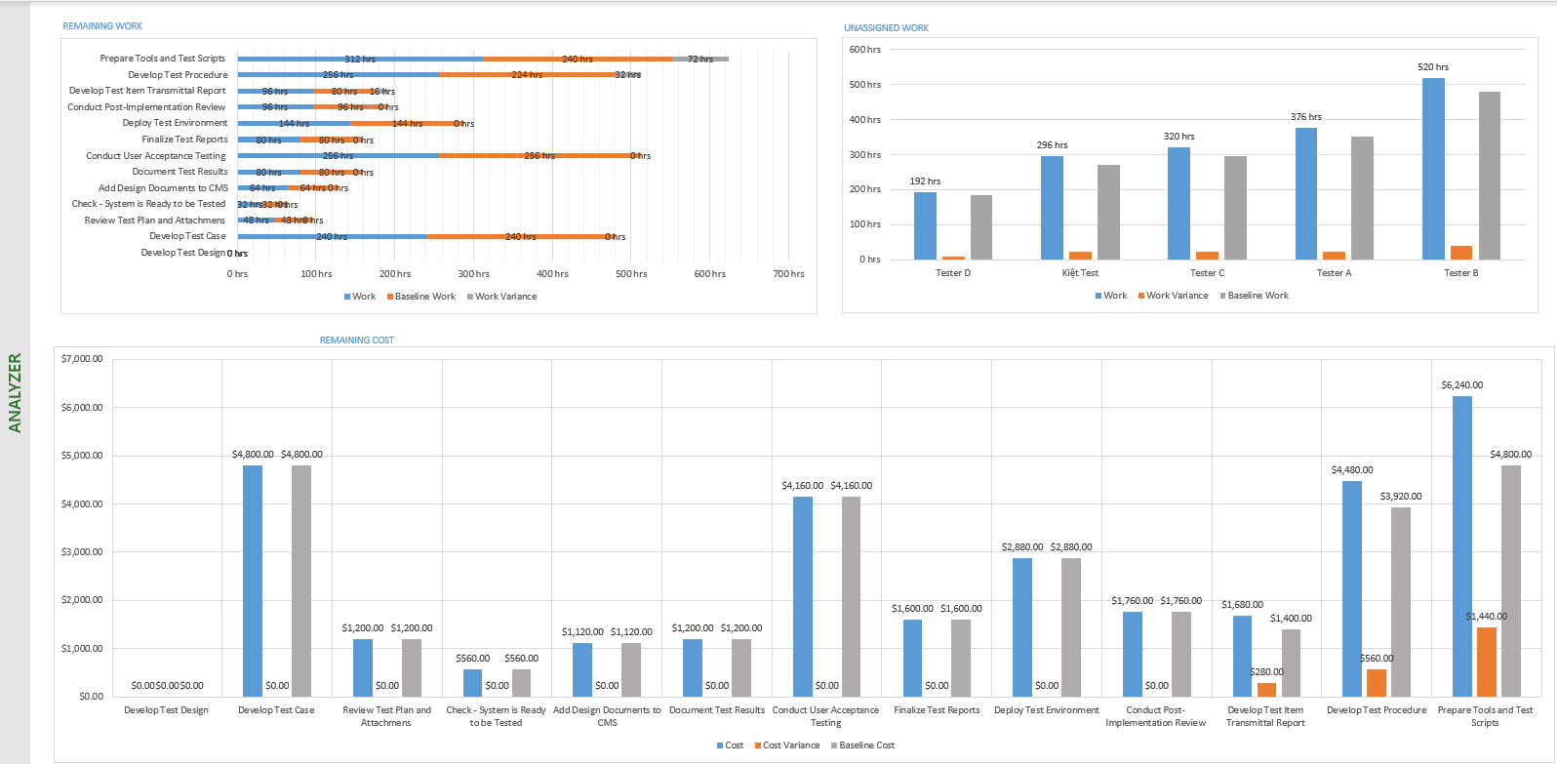

1. 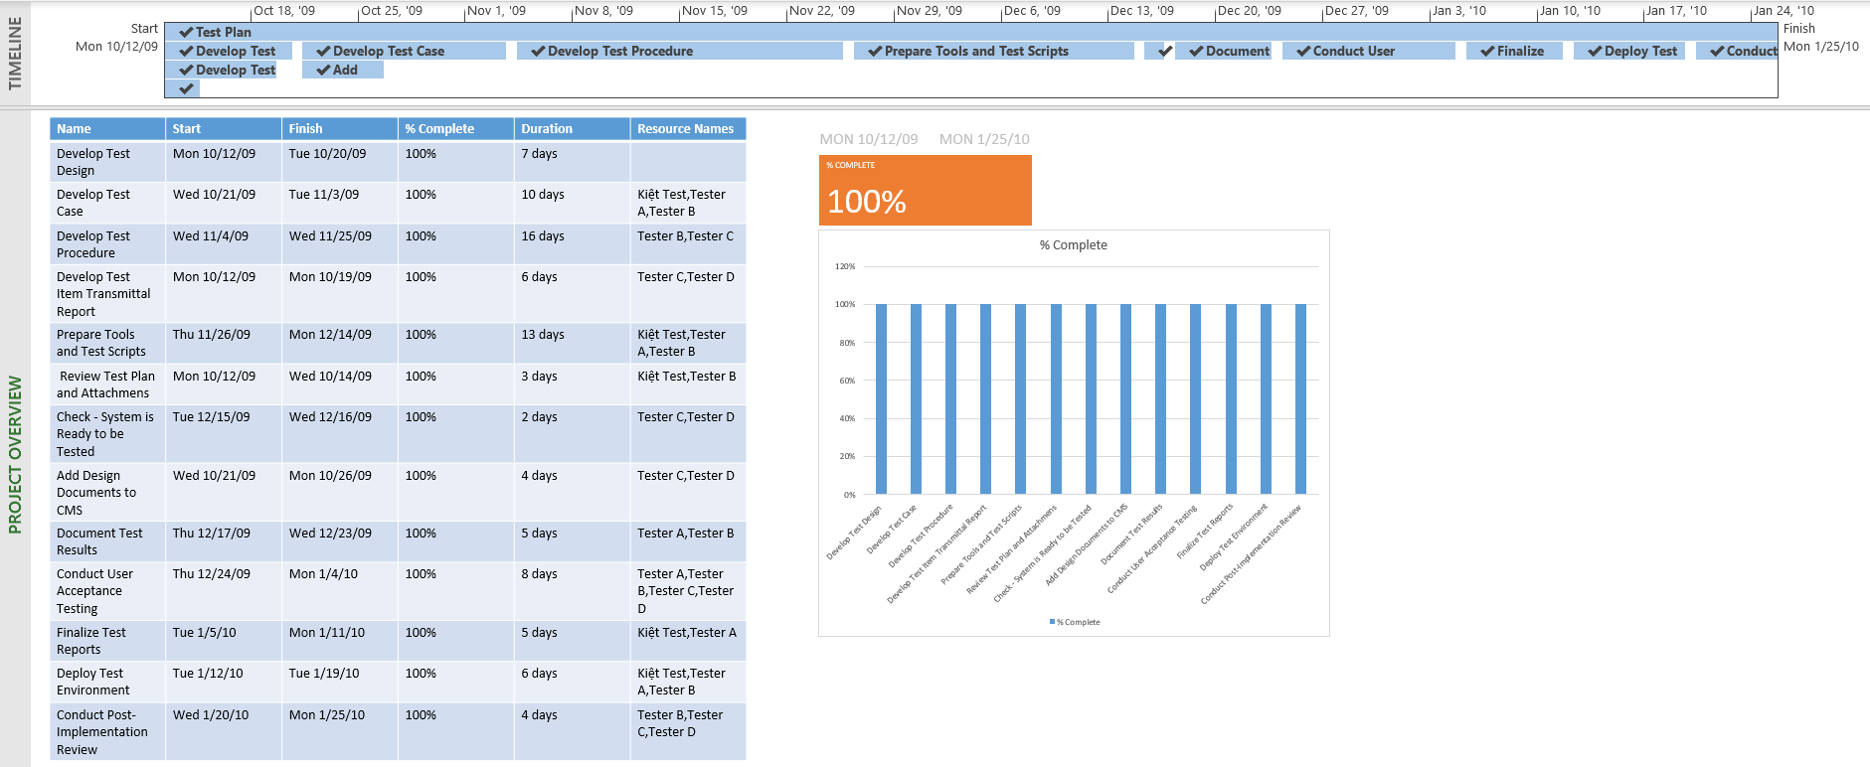**Cập nhật thông tin tiến độ dự án để có đánh giá, kiểm tra so sánh sự thay đổi giữa thực tế và kế hoạch**

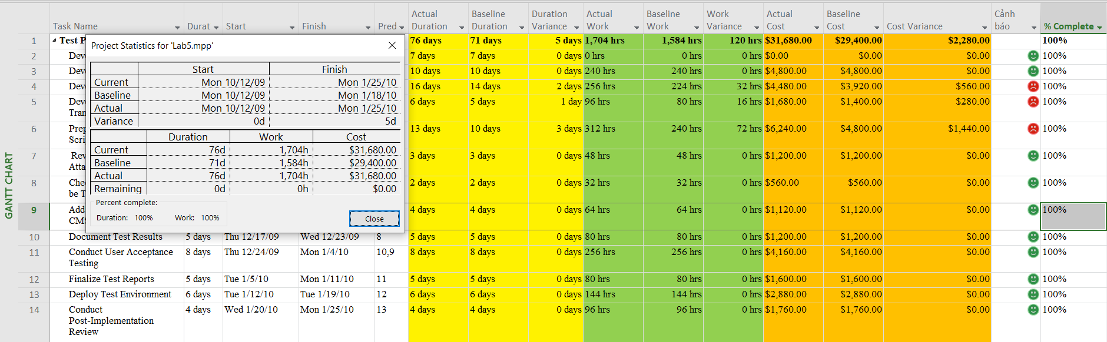

* Sau khi cập nhật tiến độ 100%, có sự thay đổi do mức độ cảnh báo hiển thị cho các task gây chậm trễ
* Theo kế hoạch là làm 71d nhưng thực tế là làm 76d, trễ hẹn 5d
* Theo kế hoạch là tổng giờ làm là 1,584h nhưng thực tế là 1,704h
* Theo kế hoạch tổng chi phí là $29,400 nhưng thực tế là $31,680, vượt quá $2,280

1. **Hãy nêu giả định có thể có khi tình huống phát sinh làm thay đổi kế hoạch dự án, hay yêu cầu liên quan đến phạm vi dự án khách quan từ phía nhóm phát triển hoặc khách hàng, hoặc biến đổi về nhân sự.**

